Amarok størrelse XXL

Den succesfulde Amarok pickup introduceres til modelår 2015 i to nye versioner, Amarok Atacama og Amarok XXL, der har mere udstyr, stil og lastekapacitet.

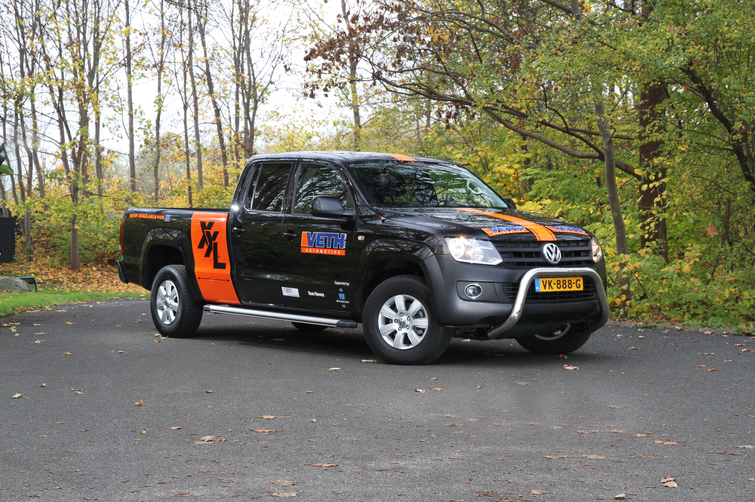

Stor, større, Amarok XXL. Den nye og meget lange Amarok XXL er resultatet af et samarbejde mellem Volkswagen og VETH Automotive, der har en lang tradition for ombygning og tilpasning af erhvervsbiler for kunder, der måtte have specielle ønsker eller behov.
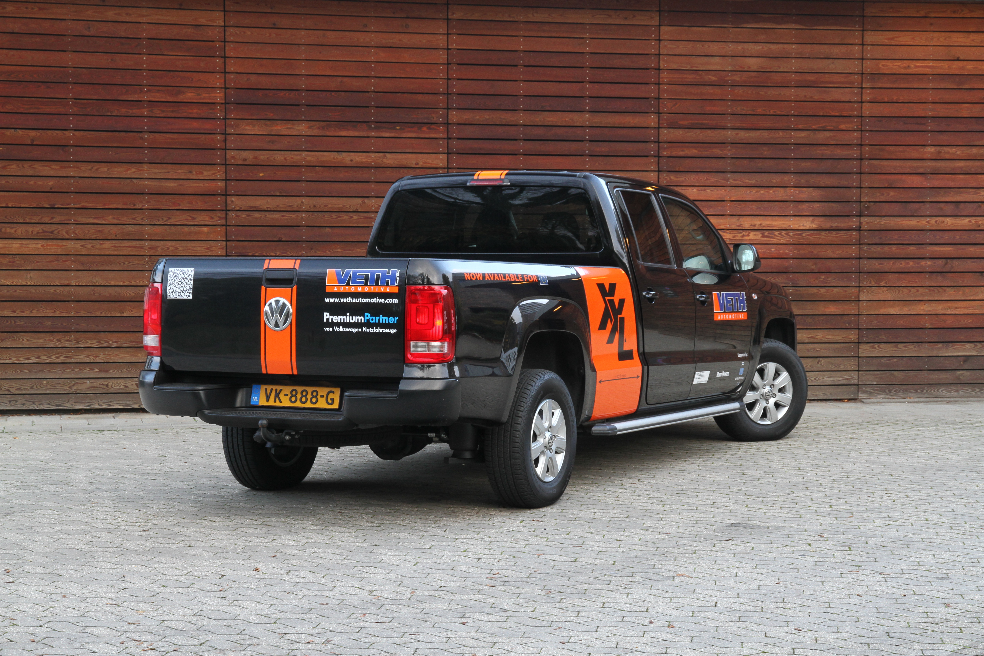
Amarok XXL har 650 mm længere akselafstand end en standard Amarok, hvilket betyder, at ladet indvendigt nu måler 2205 mm i længden, hvor det på en standard Amarok måler 1.555 mm. Dermed kan en Amarok XXL transportere mere eller ekstra lange genstande og udføre endnu flere krævende transportopgaver. Ladets indvendige bredde på 1.670 mm er identisk med en standard Amarok, og den kan som den eneste i klassen rumme en Europapalle på tværs. Amarok XXL er den ideelle mandskabsvogn, da den ikke kun kan rumme imponerende meget i det store lad, den har også en rummelig og komfortabelt indrettet dobbeltkabine med plads til fem personer.

Amarok XXL fås med de samme motorer og transmissioner som en standard Aamarok, hvilket vil sige en 2-liters TDI-dieselmotor med enten 140 eller 180 hk. Den kan vælges med baghjulstræk eller 4Motion-firehjulstræk, 6-trins manuel gearkasse med reduktionsgear eller 8-trins automatgearkasse. En Amarok 2,0 TDI 180 hk 4Motion Trendline med 8-trins automatgearkasse indregistreret som mandskabsvogn har en totalvægt på 3.040 kg, og nyttelasten er på 837 kg.

Amarok XXL tilbydes i alle udstyrsniveauer henholdsvis Startline, Trendline og Highline, og merprisen i forhold til en standard Amarok er 72.000 kr. ekskl. moms. Priserne for en Amarok XXL starter ved 227.587 kr. ekskl. moms og afgift. for en 2,0 TDI 140 hk med baghjulstræk og 6-trins manuel gearkasse.

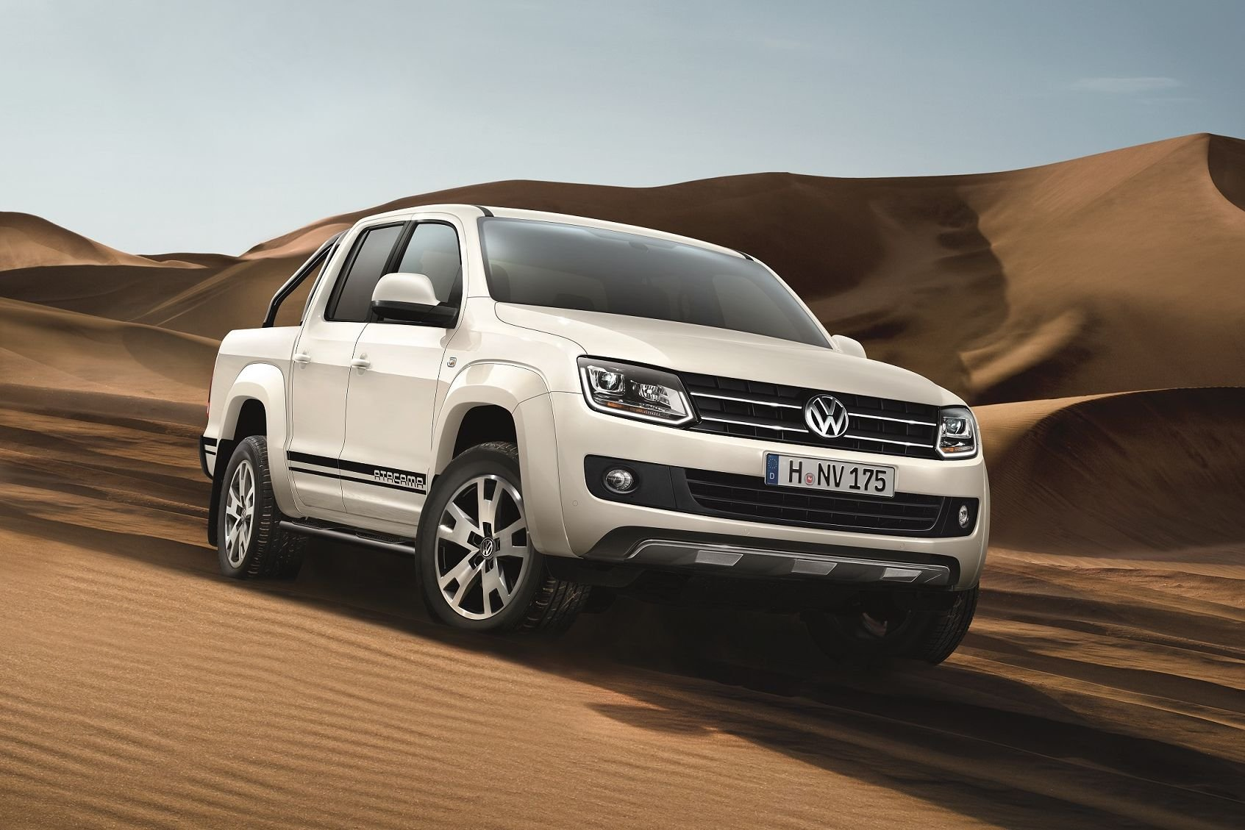

Amarok i nyt antræk.

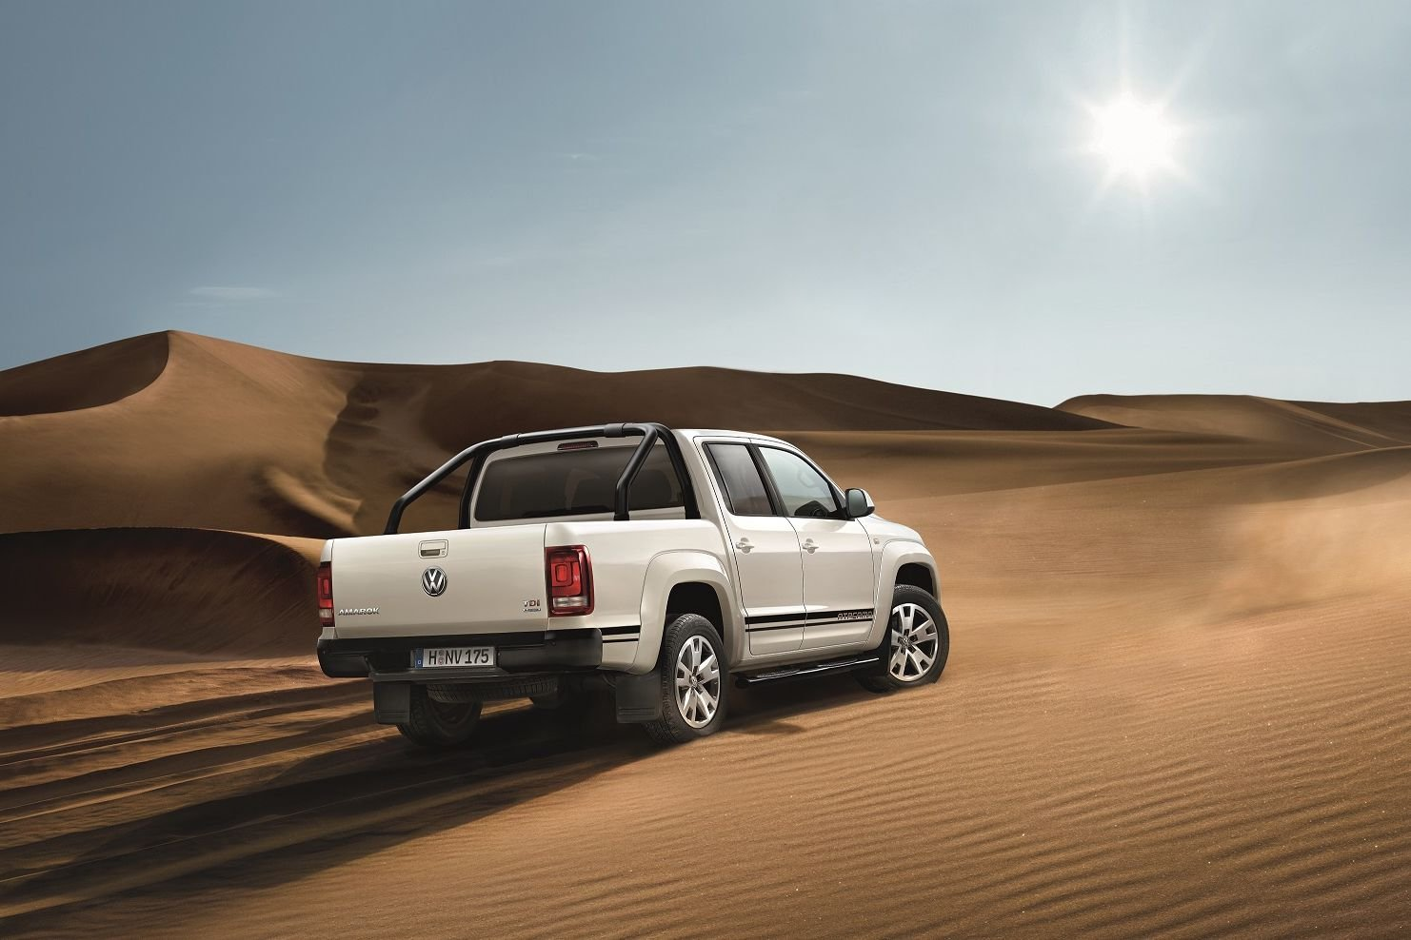
Til modelåret 2015 introduceres en ny specialversion af Amarok med navnet Atacama. Den er baseret på en Trendline-version, men standardudstyret er opgraderet og byder på en række designelementer, der giver Atacama et mere eksklusivt og sportsligt udtryk. Atacama er blandt andet udstyret med karakteristiske Bi-xenonforlygter med LED-kørelys, flotte glanspolerede 17” Albany alufælge (dæk: 245/65), sort stylingbar og sidebars med trin og front stødfanger med afdækningpanel nederst. Interiøret i en Amarok byder på funktionalitet, kvalitet og komfort på højeste niveau, og i Atacama-versionen er der et nyt multifunktionsrat, nyt Quad-indtræk og et udvidet multifunktionsanlæg.

Atacama fås til priser fra 271.091 kr. ekskl. moms inkl. afgift.

